整修老人館的活動讓我們發現原來社區內的老人，只是需要多一點點的尊重與互動，並且藉由與年輕人的互動去把這一份前有古人、後需來者的智囊寶庫營造出來， 使之成為一個互動交流的學習環境。也就是說，我們希望以尊重老人價值為前提，引領社區內的青少年朋友在不定期的社區活動中與長者互動。
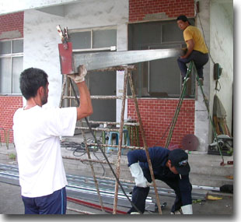
社區內的長輩可能因年邁行動不便而或習慣於深居淺出的生活形態，與社區內的交集甚少，簡單的過著退休生活，我們希望可以改變老一輩傳統的思維模式，將社區的活力帶入他的生活中，退休生活不再是簡單的消磨度日，而是對社區開始有更多的想像與付出，去做自己想做的事。 （豐富退休生活）
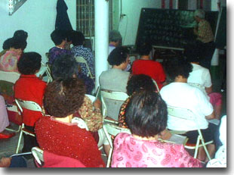
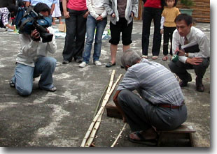

過去建築材料竹材、木材現多以鋼鐵水泥結構體取代，社區點的營造建置，讓我們發現長輩們對這些竹材、木材都有好幾把刷子。也讓我們開始思考，如何藉由學習他們的手藝，增進社區青少年和一般居民對於社區老人的尊重和理解。 （技藝/記憶傳承）
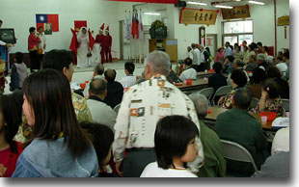

社區內老人組織眾多，如：老人會、客家歌唱班、師資班、環保義工隊、老人識字班…..等，其中較和的來的老人家，形成小眾團體，可惜大部分缺乏實質上的意義，在社區內只是泡泡茶、聊聊天，甚或可能群聚喝酒、賭博，讓年輕一輩留下不好的觀感，希望藉由社區活動的營造，將過去 不好的習慣以正面的活動帶入慢慢改變老人家的想法。
幾個社區內老人家的案例，讓我們察覺到老一輩的知識、經歷正隨著歲月時間不斷的流逝，過去敬老尊賢的道德觀念令我們感到 憂心，心想有一天我們不是也會過著同樣的生活?答案是否定的！因為我們從現在努力，開始學習長者的經歷與知識，帶著社區青少年尊重老人使之成為一種生活、 常態，讓老人的價值在社區萌芽。
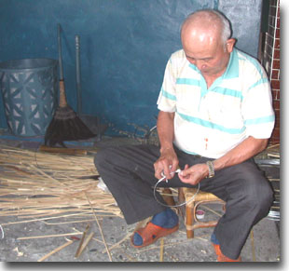
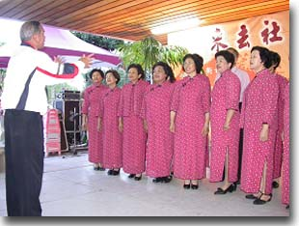

在豐坪村台11丙13公里處，往花蓮溪方向轉進去，就是夏夜最佳的螢火蟲觀賞地點，也是台灣夜鷹的棲息所。在這附近，則有社區環境改造團隊所搭建的大型水車和展望台，為當地絕佳的自然生態環境，多添了一個讓人可以親近的環境空間。
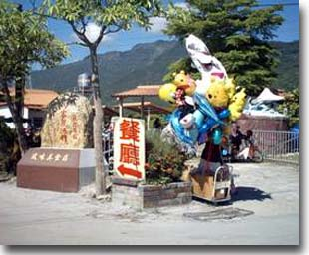
觀星水車
為了阻絕呼嘯往來的砂石車而搭建的綠色隧道，在居民的細心打造和營建之後，已經可以看見各色美麗的花朵，更可以嚐到鮮甜的百香果。美麗的小徑，不僅美化了 當地的生活環境，更減少了砂石車快速往來所可能帶來的危險畫面。現在這個地方更是社區居民舉辦活動的好地方，也是社區學童安全的嬉戲空間。
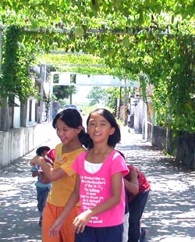
綠色隧道
這是豐田老中少三代共同打造的文物館－－爽朗的天送伯積極收集各種古農具、中年的社區居民協助紀錄，並帶著青少年一起進行打掃整理工作，為的只是希望讓更多的人認識老一輩開墾的辛勞歷史，一起體驗在地的知識。
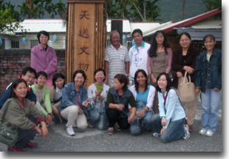
天送文物館
由豐山國小首任校長－郝秀樑所提供的舊宿舍，荒煙蔓草的景象，現今已不復見。因為，它已經成為社區產業研發中心，同時也 成為豐山國小週三下午課輔的戶外學習教室。除此之外，老校長的家從生態濕地到戲水噴池；從四季苗圃到綠廊步道，處處可以看到社區環境改造團隊在此處的用 心。
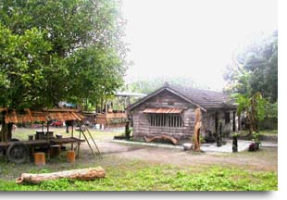
老校長的家
此處為富麗漁村所提供的五分地，配合社區工作，營造成為防洪、生態棲息、觀賞休憩多功能人工濕地。濕地內有多種生態植物，目前還有紅冠水雞、花嘴鴨、小文鳥......等多種動物在這裡落地生根，構築家園，形成了多樣繁複的自然生態環境。
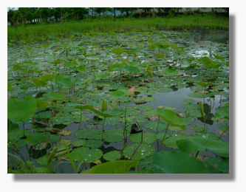
人工生態濕地
位於豐裡村的口袋公園，是社區居民為了讓老人和小孩有一個休憩遊樂的空間，特別提供自有土地改建而成。從草地、色磚到花園的設計，無一不是自出社區環境改造團隊的巧思。未來，我們將進一步規劃，希望讓這裡成為傳統童玩研發中心，讓社區內原有的創意再次深耕展現。
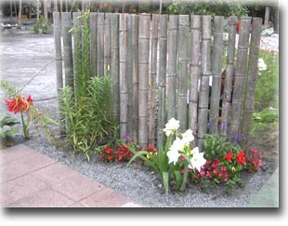
口袋公園
由日本警察廳改建而成的壽豐鄉文史館，現今是社區主要的旅遊資訊提供地點。館內的老照片，使人發思古之幽情；社區創意團隊所研發設計的檳榔頑偶、軟陶蜆飾、拼布製品......等等，則展現了當地居民結合自然的生活智慧。
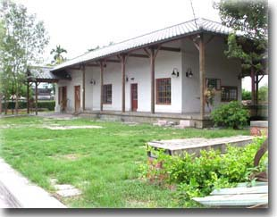
壽豐鄉文史館
位於豐坪村的美多綠植物園，現今雖然開發成為住宅社區使用地，但尚未動工的這塊自然美景，經常可見十多公頃輪流盛開的波斯菊，花海片片的景觀，非常動人。對於不常到豐田地區來的人，希望你有夠好的運氣，可以親眼目睹這豐富的自然美景。
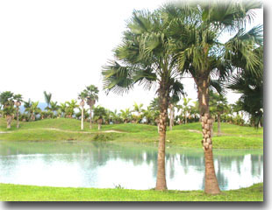
美多綠植物園

「重新認識家園－與老樹做朋友」
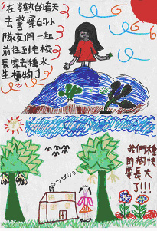
小朋友的繪本創作
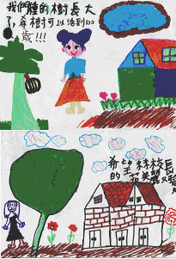
小朋友的繪本創作
牛犁工作群自九十一年起開始接觸林業推展工作，從植樹節、寶綠計畫、大自然的禮物、黃金屋綠色長廊....等計畫推展，一步步從資源調查、老樹徵文、認養 活動、社區培苗、社區點推廣....逐步推展社區林業各階段性工作，並於第三次計畫推動中，已完成綠色黃金屋、口袋公園、綠色長廊、富麗溼地的景點推展規 劃，我們深信從居住環境的改變營造，直接、間接的轉化社區居民生活型態，進而提升精神層次，一直是我們所努力的目標，並從實際生活上的結合，達到永續經營 的構思。
近年配合社區深度之旅、生態旅遊的推行，所編製的環境教育手冊，以及社區林業小尖兵的陪伴，讓保育共生的概念深植在社區中發芽，期許將來社區林業在豐田地區的推展更進一步，讓社區的居民感到在這裡的生活「未來會更好！」
從社區林業第一階段三次計畫的執行過程中，社區經由各項計畫工作的推動，轉而影響社區居民的思維觀念、生活模式，產生對於居住環境更多的期待與思考空間， 居民們在社區林業的推展上雖不是專家，但在做中學，學中做的過程中，對於人的改變，變成是我們最大的感動與助力，促使我們不斷的修正腳步，努力的構築生活 居住的環境。
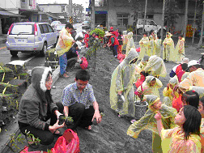
小尖兵參與口袋公園重建活動
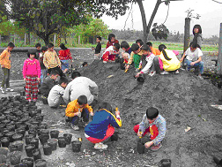
小尖兵參與培苖實作

所謂的社區深度之旅，指的是把整個豐田社區當成一個教室，讓來訪的遊客和學生在經由社區居民的深入導覽解說之後，增進更多對於社區的認識。其中，壽豐鄉文史館及其週邊的日本移民遺址（移民指導所、醫生的家和豐裡國小），都是值得深入探訪的景點。
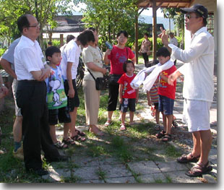
對於外來訪客而言，或許有人會問：「我又不是豐田人，為什麼要深入認識豐田？」而這類的疑問也正點出豐田社區深度之旅所想要強調的特色之處。因為，我們將自己定位為「環境教育中心」，是一個希望觸動人與環境的互動與思考的社區。
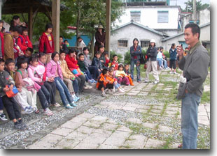
檳榔頑偶DIY的活動，把檳榔的價值透過每個人的手和參與，使之再度重現。因此，檳榔本身長期以來的被污名化，在豐田地區似乎有了新的轉機。而這就是我們所說的環境教育－不透過教條式的宣導，而以親身實踐的歷程來宣傳環境對人的價值，讓人在最輕鬆的情境下，達成學習。
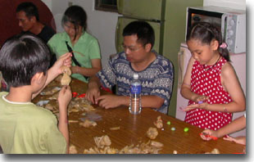
「環境教育中心」所指涉的概念不僅包含有環境愛護與認識環境的概念，更重要的是帶領來訪遊客思考：人與自然環境、居住環境之間的每一個動作和行為，會如何 影響到人與人、人與社區、人與自然之間的發展和變化。唯有以鉅觀的思考角度和微觀的實踐手法，人與環境之間才不會一直處在緊張對立的狀態。
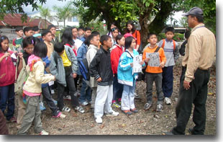
豐田的山水，看在居民的眼裡，或許會有「近廟欺神」的感覺，但在社區環境營造的過程中，我們卻發現：在水中，在山間，在生活的每個小細節處，都有值得留戀觀賞和學習的機會，端看你如何發現與如何理解。
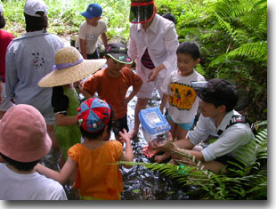
老戲院雖無法重建，但舊時代的風華所遺留的老故事卻仍值得我們探索與理解。因此，我們以仿製舊戲院的看板為這間中興街上的老戲院找尋新生命傳承的可能。
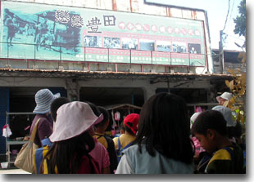
深度之旅中的午餐，往往是最令人期待的。其中，富麗漁村運用自家栽種的蓮花做為特色，發明了許多蓮花特色美食，讓每個吃過的人都讚不絕口。
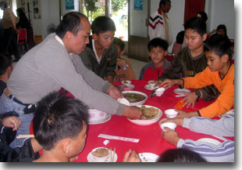
鐵馬，是很多人的交通工具；但是在社區裡，鐵馬是最適合用來親近和認識豐田的交通工具，因為那是能夠讓風和陽光的溫度指引著你前進的最好方法了！
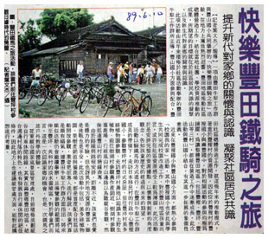
灌蟋蟀、看牛蛙，對年紀四十年歲以上的人，必定不陌生。但是，對於生活在E世代的小朋友，卻有著不同的吸引力！\
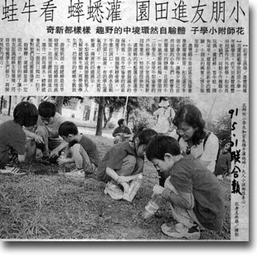

成立於91年8月的青少年社區服務隊，是壽豐鄉境內第一支青少年社區服務隊。其中最重要的兩項服務準則是：報名參加服務隊之學員，需接受為期五十六小時之 學習課程，經測驗合格後，報請壽豐鄉公所核發服務證。此外，服務隊服務項目包含了壽豐鄉公所所屬機關、團體、學校及社區社團舉辦之活動，在不影響學員課業 及能力範圍內，均全力配合。
隊員全數是由壽豐國中的學生所組成，因此隊員之間的相處也就顯得更加的密切，在社區裡面的服務工作也就格外有勁。此外，也因為長期參與社區的活動和工作，使得這批青少年對於自己的社區和家鄉有著比其他同學更深刻的認識與情感。
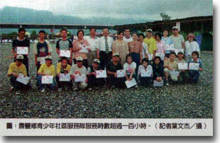
接續的第二屆壽豐鄉青少年服務隊，傳承了第一屆的精神和意義，繼續在自己居住的社區裡，透過服務他人、參與活動，而成就了自我的學習。當然，這群社區小志工也因為多是同一所國中的同學，彼此之間的情感和熟識，也為在社區擔任服務工作時提供了有利的基礎。
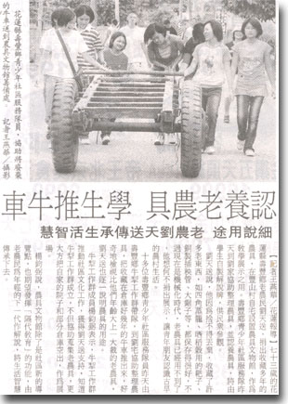
在93年的暑假，第三屆青少年社區服務隊也正式成立，共招募到三十多名隊員，共同為社區工作服務。在暑假青少年社區服務的研習課程當中，還有許多人來為這群小志工加油，讓他們更加理解擔任社區小志工所擔負的責任和身份。
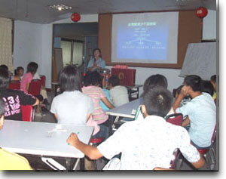
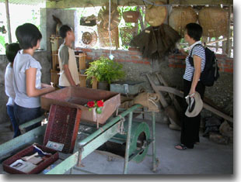
青少年社區服務隊在豐山村天送文物館擔任古農具解說員工作情形。
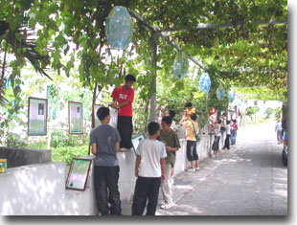
青少年社區服務隊在中秋節時協助佈置豐坪村綠色隧道時的工作情形

